RISC_FILE
https://stnolting.github.io/neorv32/ (neorv32 – RISC-V)
https://passlab.github.io/CSE564/notes/lecture08_RISCV_Impl.pdf
Thêm nữa, đoạn nhỏ này trong tài liệu ISA có hướng dẫn về bộ lệnh cơ bản và định dạng kiểu lệnh, sẽ tiện dụng lắm.
http://www.cse.cuhk.edu.hk/~byu/CENG3420/2024Spring/doc/RV32-reference-2.pdf

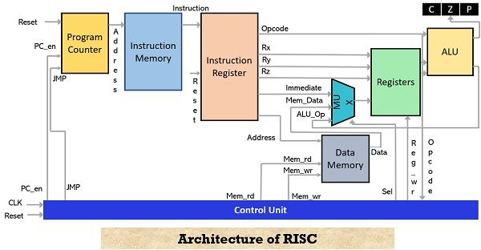
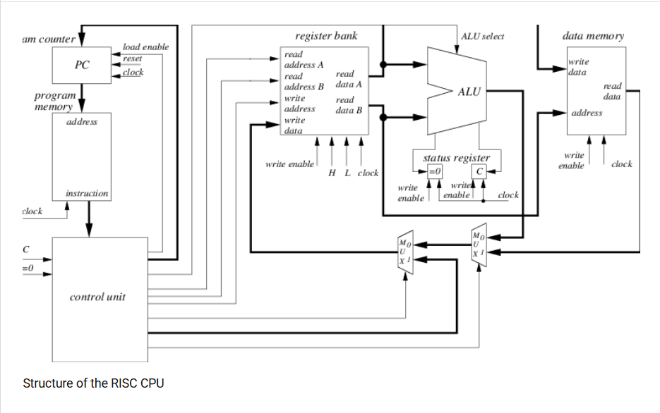
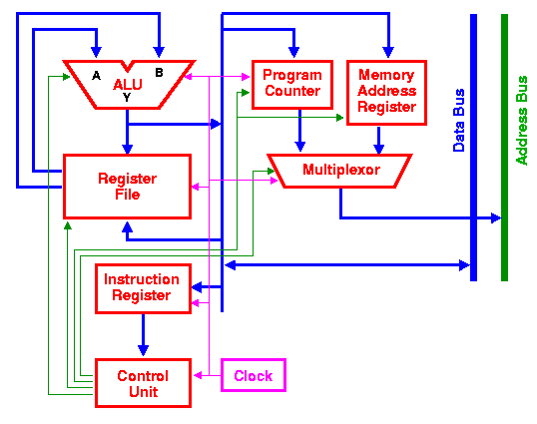
AXI_4

ABP

UART

I2C

